
وزارة التربية والتعليم النموذج الاول A
الامتحان النهائي لمادة الرياضيات "الصف الثامن"
الفصل الدراسي الاول للعام الدراسي/
التاريخ واليوم:-
اسم الطالب : ................................... الزمن :ساعتان

# ملاحظة : أجيبيعنالأسئلةالتالية، علماًبأنعددها (5)، وعددالصفحات (4)
السؤال الأول: أختار الإجابة الصحيحة في كل مما يأتي:- (14 علامة )
-:$\sqrt{2500}$قيمة(1
b) -50 c) 50 d) $±50$a) 25
-:تساوي$\sqrt{2}×\sqrt{32}$قيمة (2
b)8 c) 64 d) 16a)6
(3ناتج2c +3 )( 2c-3 )) :-
b)c - 9 c) c² - 9 d) 4c² - 9a)2c - 3
إلى عوامله الأولية تحليلاً كاملاً :- 4xy +12yتحليل المقدار (4
2y(2x+6) c) y(4x+12) d) 4(xy-3y)b)a) 4y(x+3)
محور الصادات عند :-$y=-\frac{2}{3}x+4$ يقطع المستقيم(5
4 c)3 d) $\frac{-2}{3}$b)a)2
إذا كان الميل مستقيم أفقي فإن :- (6
الميل صفرd) الميل غير معرفc) الميل سالب b)الميل موجبa)
الوتر ) هوcنص نظرية فيثاغورس (إذا كان الضلع(7
$b^{2} = c^{2} + a^{2}$ c) $c^{2} = a^{2} + b^{2}$ d) $c^{2} = a^{2} - b^{2}$b)$c^{2} +a^{2} + b^{2}$a)

السؤال الثاني : جد ناتج ما يأتي :- 12)علامة )
(1قدر قيمة جذر $\sqrt{17}$ لأقرب عدد صحيح

2)أكتب المقدار $4\sqrt{2} - 7\sqrt{2} + \sqrt{2}$بأبسط صورة

3) جد قيمة$\sqrt[3]{125×5⁶}$في أبسط صورة

4) جد قيمة 150% من 20

السؤال الثالث : جد ناتج ما يأتي :- (21علامة )
(1جد ناتج (3k+5)²

2 ) جد ناتج (Z-7) (Z+7)

3 ) حلل المقدار 5ab + 10a +7b +14 تحليلاً كاملاً

4 ) جد العامل المشترك الأكبر للحدين الجبريين 20z² d , 10 z⁵ dc

5 ) حلل المعادلة x² + 7x +12

6 ) حلل المقدارx²-25

7) بسط المقدار $\frac{6x+12}{6}$

السؤال الرابع : جد ما يأتي :- (20علامة )
1) ميل المستقيم المار بالنقطتين 1,2 ) ,( 4,5))

2 ) أكتب معادلة المستقيم الذي ميله $\frac{4}{5}$ والمقطع $y$له -7 بصيغة الميل والمقطع

3 ) أكتب معادلة المستقيم النار بالنقطتين (9 , 2), ( -3 , 5)بصيغة الميل ونقطة


4) مثل المعادلة $y =\frac{-2}{3}x+4$ بيانياً

السؤال الخامس : (13علامات )
أحدد إذا كان المستقيمان $y=\frac{1}{2}x+8$ و $y = -2 x +5$متوازيين أو متعامدين أو غير ذلك

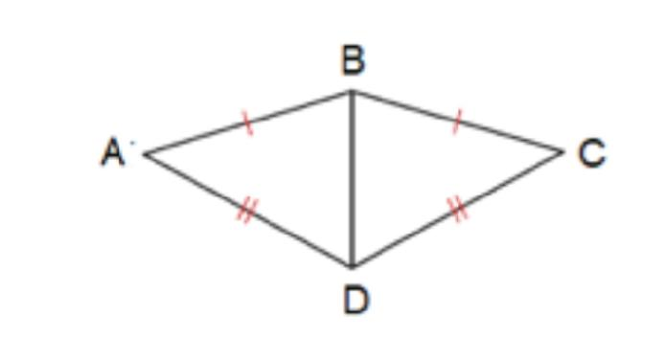
أثبت أن المثلثين ∆CBD و ABD ∆ المبينين في الشكل المجاور متطابقان باستعمال البرهان السهمي

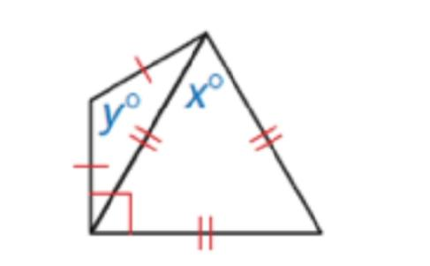
أجد قيمة xو y في الشكل المجاور

انتهت الأسئلة
نموذج A

وزارة التربية والتعليم النموذج الثاني B
الاسم: اختبار نهاية الفصل الأول في مادة الرياضيات للعام - الزمن : ساعة ونصف الصف: الثامن التاريخ:

السؤال الاول : ضع دائرة حول رمز الإجابةالصحيحة: (------/24 علامة )
1- باستخدام قوانين الأسس فإن ابسط صورة للعبارة = y-³ × y⁷
A) y² B) y³ C) y D) y⁴
2- بإستخدام قوانين الأسس فإن ابسط صورة للعبارة $(4 b$ )² هي :
A)4 b⁴ B) 16 b C) 8b D) 16 b²
3- يكتب $5\sqrt{{y^{10}}_{}}$ بالصورة الاسية على شكل :
A) y$25$ B) ) y$32$ C) y⁵ D) y²
4- يكتب $x^{\frac{2}{3}}$على صورة جذر :
A) $\sqrt{X^{3}}$ B) $\sqrt[3]{X^{3}}$ C) $\sqrt[3]{X^{2}}$ D) $\sqrt{X^{2}}$

5- احد الأعدادالآتية عدد غير نسبي :
A) $0.555….$ B) $\sqrt{25}$ C) $\frac{3}{4}$ D) $\sqrt{20}$
6- أحد المعادلات الآتية تعتبر معادلة خطية هي :
A) y = X + 2 B) y = X² + 2 C) 3Xy-4x=7 D) ) y = X⁻¹ + 2
7- من خلال معادلة المستقيم التالية y = -3x + 7 فإن الميل هو :
A) -3 B) 7 C) 3 D) غير معروف

8- من خلال معادلة المستقيم التالية x + 4 $\frac{-2}{3}$ y = فإن المقطع هو : :
A)$\frac{-2}{3}$ B) 4 C) 3 D) غير معروف
9- يحلل المقدار الأتي (25 – y² ) على صورة :
A) (y-5)(y-5) B) (y+5)(y+5) C) (y-5)(y+5) D) لا يحلل

10- يكتب المقدار الجبري ( y-3) (y+3) بأبسط صورة :
A)(y-3)² B) (y² – 9) C) (y+3)² D) (y² + 9)
١١)الصورة القياسية للمعادلة الخطية بمتغيرين هي :
A) Ax +By =C B)Ax =C C) By = C D) By = - C

١٢) يسمى المستقيمان اللذان يتقاطعان مكونين زوايا قوائم مستقيمين متعامدين بحيث يكون ميل احدهما يساوي :
A) معكوس مقلوب ميل الآخر B) معكوس ميل الأخر C) مقلوب ميل الأخرD) غير معروف

السؤال الثاني: ضع إشارة صح أو خطأ أمام كل من العبارات التالية : (------/24 علامة )
- - كل عدد صحيح هو عدد نسبي. ( )
- - لا يعتبر $\sqrt{10}$ من الجذر الصماء . ( )
- - العدد غير النسبي هو عدد لا يمكن كتابته على صوره ( $\frac{a}{b}$ ) . ( )
- - يسمى المستقيمان اللذان يتقاطعان مكونين زوايا قائمه مستقيمان متعامدان. ( )
- - يسمى المستقيمان الواقعان في المستوى نفسه ويقطع احدهما الآخر مستقيمان متوازيان. ( )
- - الوتر هو الضلع المقابل للزاوية القائمة في المثلث. ( )
- - يمكنُ أن يكون ميل المستقيم سالباً أو موجباً أو صفراً أو غير معرفٍ. ( )
- - في المثلث قائم الزاوية مربع طول الوتر يساوي مجموع مربعي طولي ساقه. ( )
- - يعتبر العدد الدوري عدد غير نسبي. ( )
- --كل عدد غير نسبي يعتبر عدد حقيقي . ( )
- - في حالة الضرب تجمع الأسس بشرط يكون الأساس نفسه. ( )
- - في حالة قوة القوة تضرب الأسس. ( )

السؤال الثالث : حللي المقادير الجبرية التالية : (------/12 علامة )
- 4 x² y – 4y =

- $\frac{w^{2}-1}{w+1 }$ =

- ( 100x² – 16) =

ــــــــــــــــــــــــــــــــــــــــــــــــــــــــــــــــــــــــــــــــــــــــــــــــــــــــــــــــــــــــــــــــــــــــــــــــــــــــــــــــــــــــــــــــــــــــــــــــــــ
السؤال الرابع : جدي معادلة المستقيم في الحالات الآتية :(------/ 9 علامات )
- إذا كان ميلة $\frac{4}{5}$ والمقطع y= ( 7-) بصيغة الميل والمقطع .

- إذا كان ميل المستقيم$\frac{2}{3}$ ويمر بالنقطة ( 4- , 8 ) بصيغة الميل ونقطة :

3) اكتبي بصيغة الميل ونقطة ، معادلة المستقيم المار بالنقطة (-2 , 5)، والموازي للمستقيمy= 3x – 7 :
السؤال الخامس :
- أكتبي الأعداد الآتية بالصيغة العلمية :(------/ 4 علامات )
- 0.00000874 =
- 12300000 =

- أكتبي الأعداد الآتية بالصيغة القياسية : (-----/ 4 علامات)

- 3.9× 10 ² =
- 3.2 × 10⁻³ =

ــــــــــــــــــــــــــــــــــــــــــــــــــــــــــــــــــــــــــــــــــــــــــــــــــــــــــــــــــــــــــــــــــــــــــــــــــــــــــــــــــــــــــــــــــــــــــــــــــــــــــــــــــــــــــــــــــــــــــــــــــــ
السؤال السادس: (-----/ 3 علامات)
يمثل الشكل المجاور واجهه لخيمة اوجدي ارتفاع الخيمة ؟؟
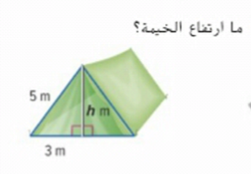

انتهت الأسئلة

